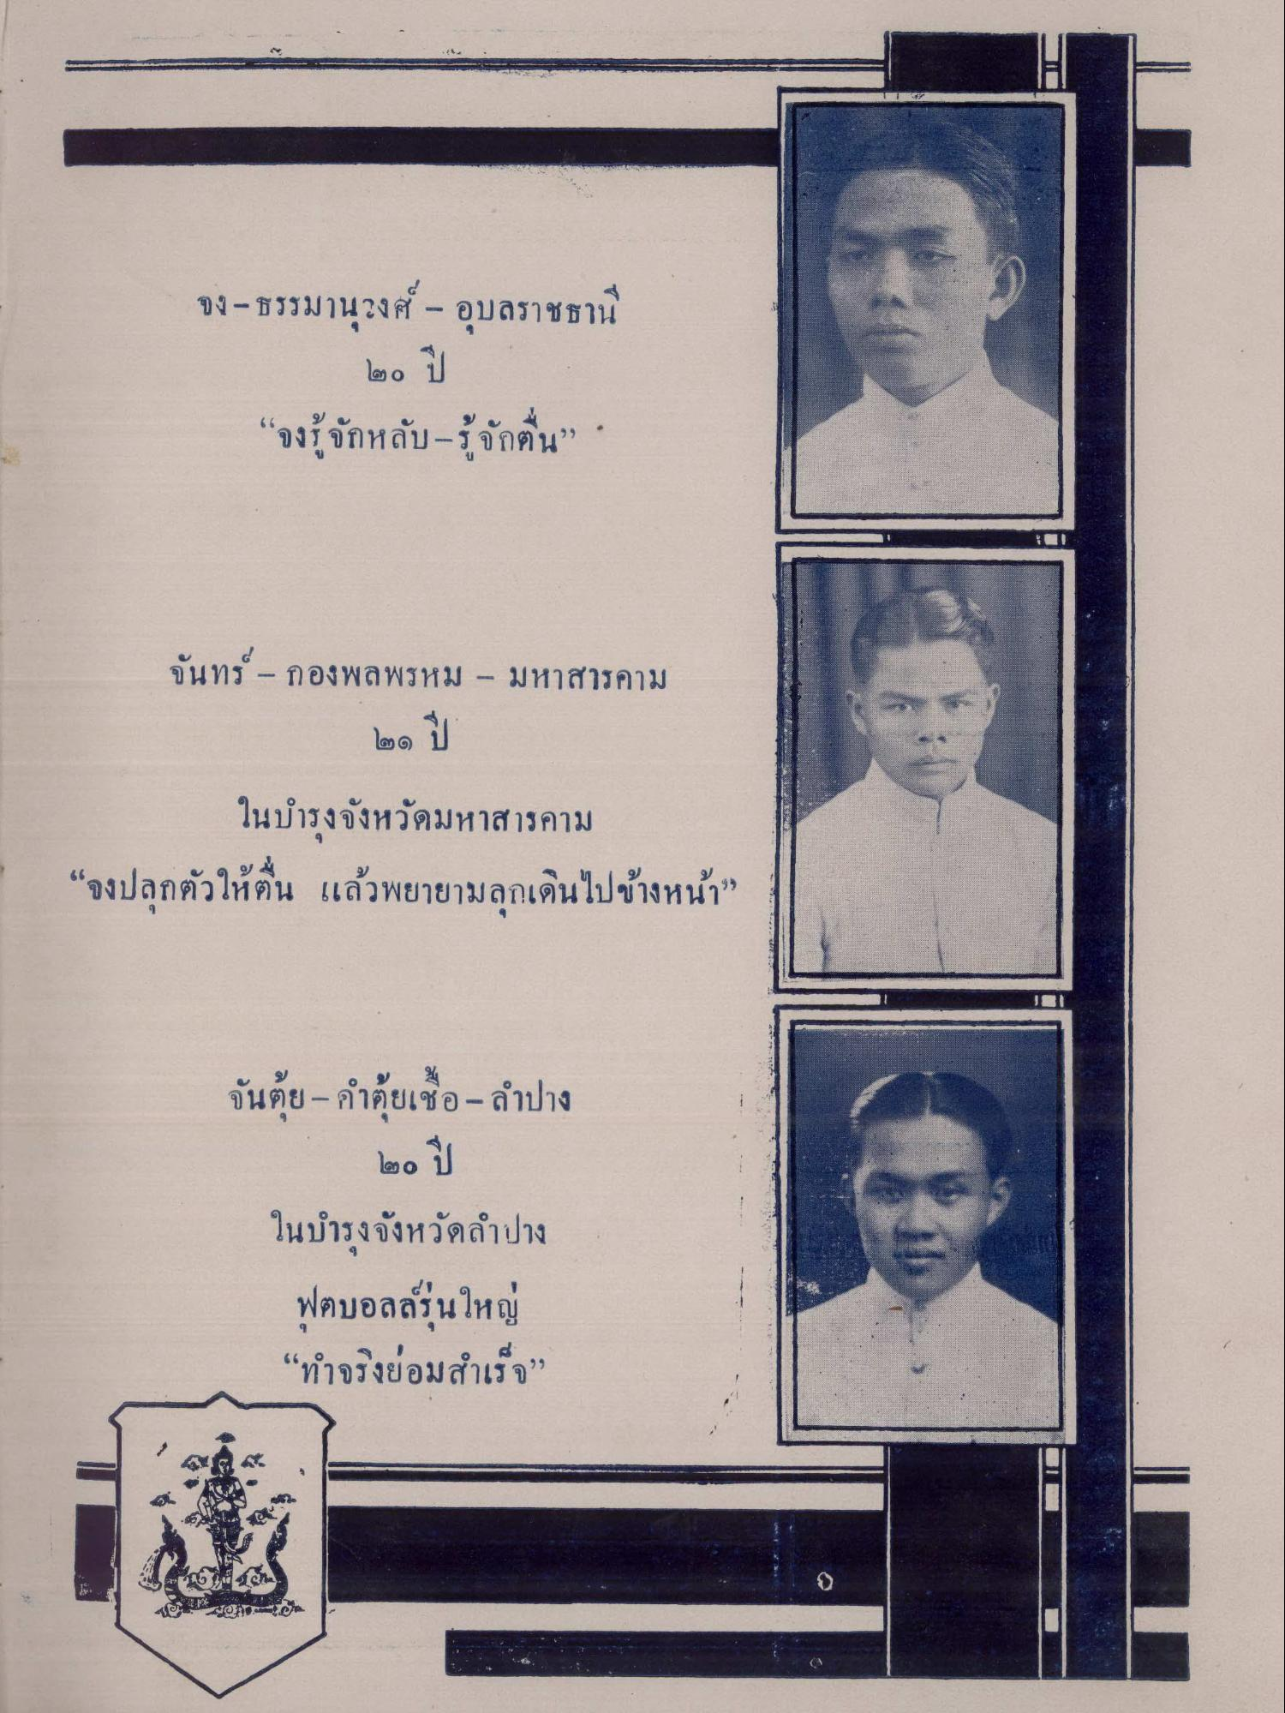
จง - ธรรมานุวงศ์ - อุบลราชธานี
๒๐ ปี “จงรู้จักหลับ รู้จักตื่น”
จันทร์ - กองพลพรหม – มหาสารคาม
๒๑ ปี
ในบํารุงจังหวัดมหาสารคาม “จงปลุกตัวให้ตื่น แล้วพยายามลุกเดินไปข้างหน้า”
จันต์ย - คําตุ้ยเชื้อ - ลําปาง
๒๐ ปี
ในบํารุงจังหวัดลําปาง
ฟุตบอลล์รุ่นใหญ่ “ทําจริงย่อมสําเร็จ”
เy

